ОТЧЕТ
Комарова Марина ИВ1-23-2
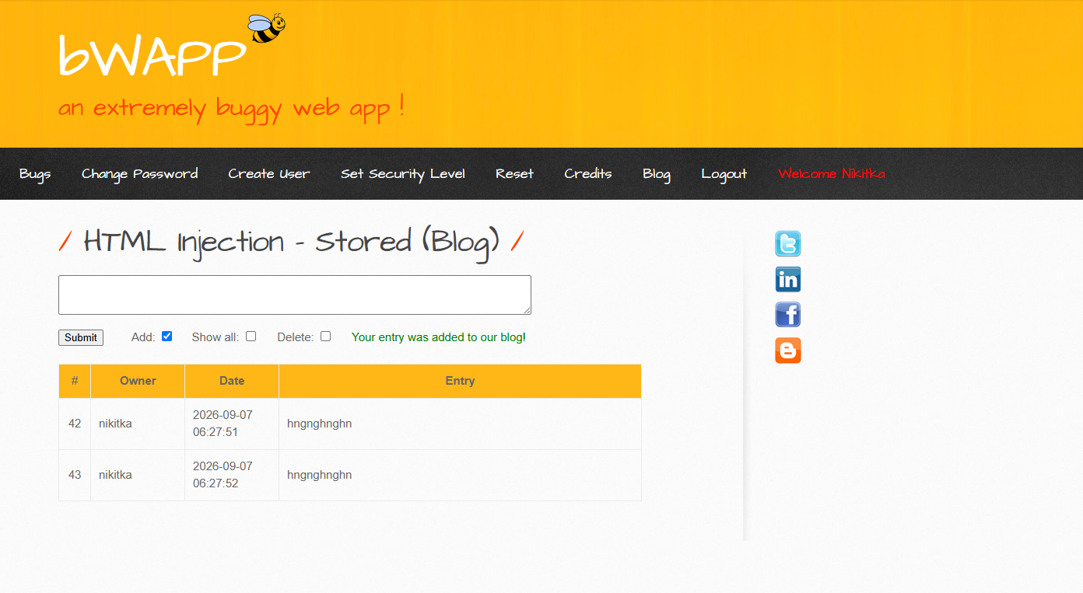
Уязвимости на сайте не обнаружено. За защиту приложения отвечает модуль jinja2.
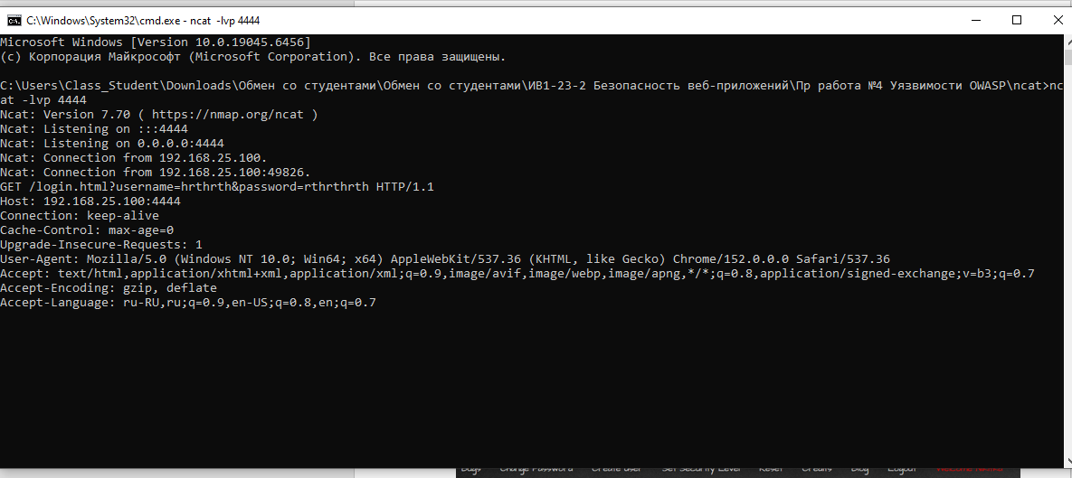
Задания 2, 3 выполнить не получилось, тк не смогли настроить Burp Suite.

